15.05.2020 /piątek/ Dzień dobry w nowym dniu

Dzisiaj sobie przypomnimy niektóre instrumenty muzyczne

**1. Najlepszy instrument – zapraszamy dzieci do wysłuchania wiersza.**

*Przed przeczytaniem utworu proszę zwróćcie szczególną uwagę na to, w jakich sytuacjach może grać instrument, o którym pisze autor.*

***Najlepszy instrument***

***Wojciech Próchniewicz***

***Jest taki instrument na świecie,***

***Dostępny nawet dla dzieci.***

***Wygrywa wszystkie melodie***

***Najładniej, najłagodniej.***

***Gdy nutki wpadną do ucha,***

***On ucha bardzo się słucha.***

***Bo najgrzeczniejszy jest przecież,***

***Słucha się w zimie i w lecie,***

***W upał i gdy deszcz leje,***

***On wtedy nawet się śmieje!***

***Chodzi wraz z tobą wszędzie już tak zawsze będzie.***

***Nawet za złota trzos***

***Nie zniknie — bo to TWÓJ GŁOS.***

***Więc gdy jest ci nudno, nie ziewaj.***

***Pamiętaj o nim — zaśpiewaj!***

***On się natychmiast odezwie***

***I zagra czysto i pewnie.***

***Opowie ci zaraz radośnie***

***Na przykład o słonku lub wiośnie.***

***Bo lubi i dobrze zna cię,***

***Twój wierny, dźwięczny przyjaciel***

A teraz spróbujcie odpowiedzieć na pytania:

1. **Co autor wiersza nazywa najlepszym instrumentem?**
2. **Czy każdy z nas ma taki instrument?**
3. **W jakich sytuacjach, według autora, możemy go używać?**
4. **Czym się różni od tradycyjnych instrumentów?**
5. **W czym jest podobny?**

*Jeśli dzieci mają trudność z odpowiedzią na któreś pytania, możemy przeczytać odpowiedni fragment wiersza jeszcze raz.*

**2. ,,**Grająca woda" - zabawa badawcza.  Przed dzieckiem stoi kieliszek na nóżce, a na stoliku butelka lub inne naczynie z wodą. Rodzic prosi, by dziecko suchym palcem pocierało wokół krawędzi  kieliszka - szybko i powoli.

-Czy słyszysz jakieś dźwięki?

Suchym palcem nie wydobędziemy dźwięków z kieliszka. Następnie dziecko wykonuje tę samą czynność, ale tym razem palec powinien być mokry. Należy trzymać kieliszek mocno za nóżkę, żeby się nie przesuwał, ale nadal powinien stać na stole.

- Czy teraz słyszysz dźwięki?      -     Jeśli dziecko wykonało ćwiczenie prawidłowo - usłyszy dźwięk. Następnie wlewamy do kieliszków  trochę wody  i ponownie  próbuje grać na nim mokrym palcem. Z kieliszka wydobywa się dźwięk.

- Jak  myślisz , dlaczego, gdy pocieraliśmy  kieliszek suchym palcem, nie było słychać dźwięków?

-A dlaczego dźwięki są różne, gdy wlejemy mniej i więcej wody?

Palec  wprawia w drganie szkło kieliszka, które z kolei pobudza do drgań powietrze znajdujące się w środku. Wewnątrz kieliszka powstają fale dźwiękowe. Gdy do kieliszka nalewamy więcej wody, wysokość dźwięku się obniża.

**3. „Jak je podzielić?”** Prezentuję Wam różne instrumenty: trójkąty, janczary, bębenki, tamburyna, klawesyn.

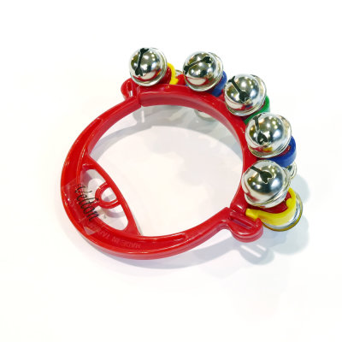

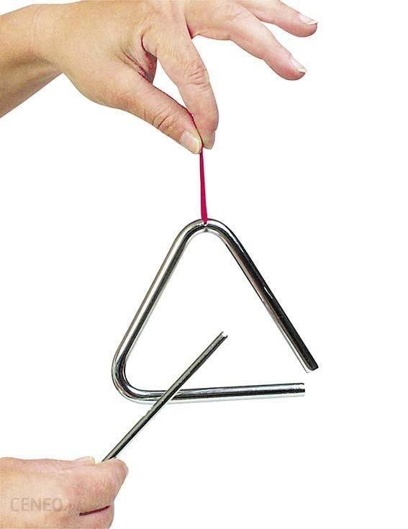 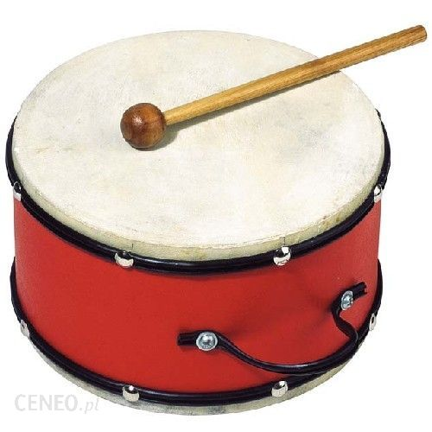

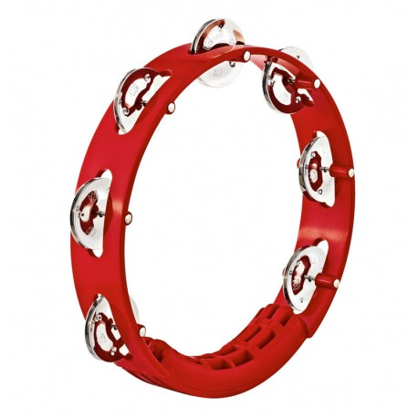 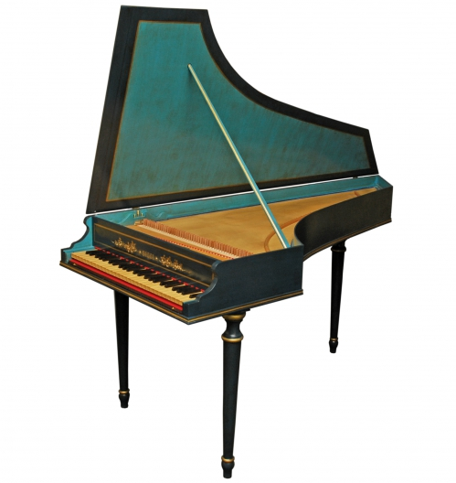

Janczary , trójkąt, bębenek, tamburyn, klawesyn

1. *Czy znacie nazwy tych instrumentów?*
2. *Proszę, spróbujcie podzielić ich nazwy na głoski.*
3. *Wybierzcie takie instrumenty, które są do siebie podobne.*
4. *Co je łączy?*
5. *Czym się różnią?*

Poznajmy literę h jak harfa

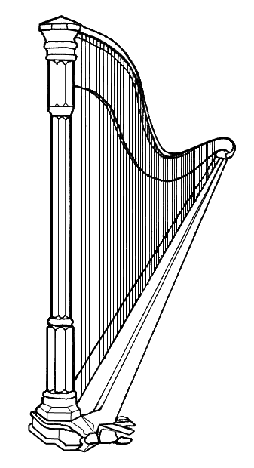

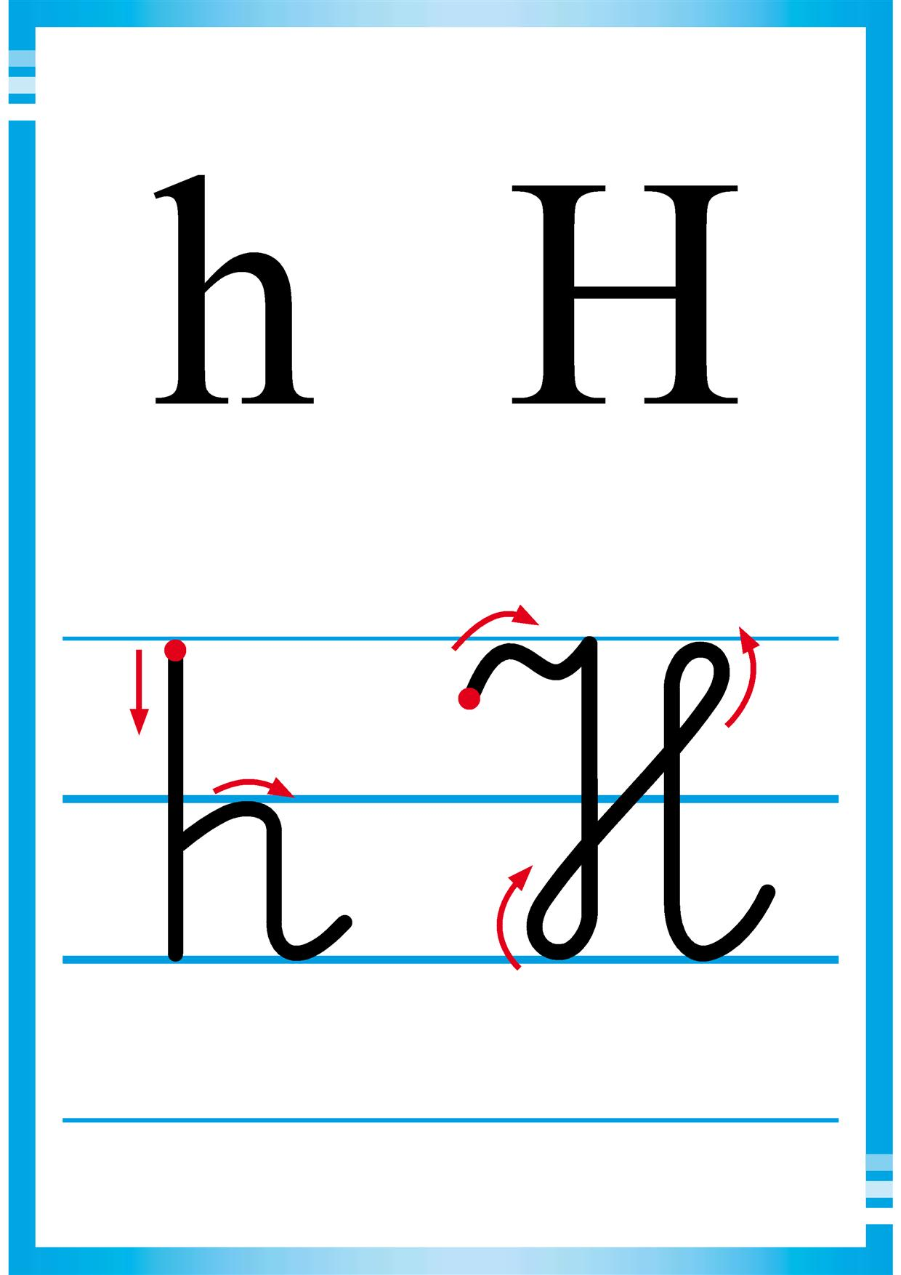

**4. KP. 4/16 a** - identyfikowanie i zakreślanie litery h.

**KP. 4/16b** - pisanie h po śladzie.

Dla chętnych

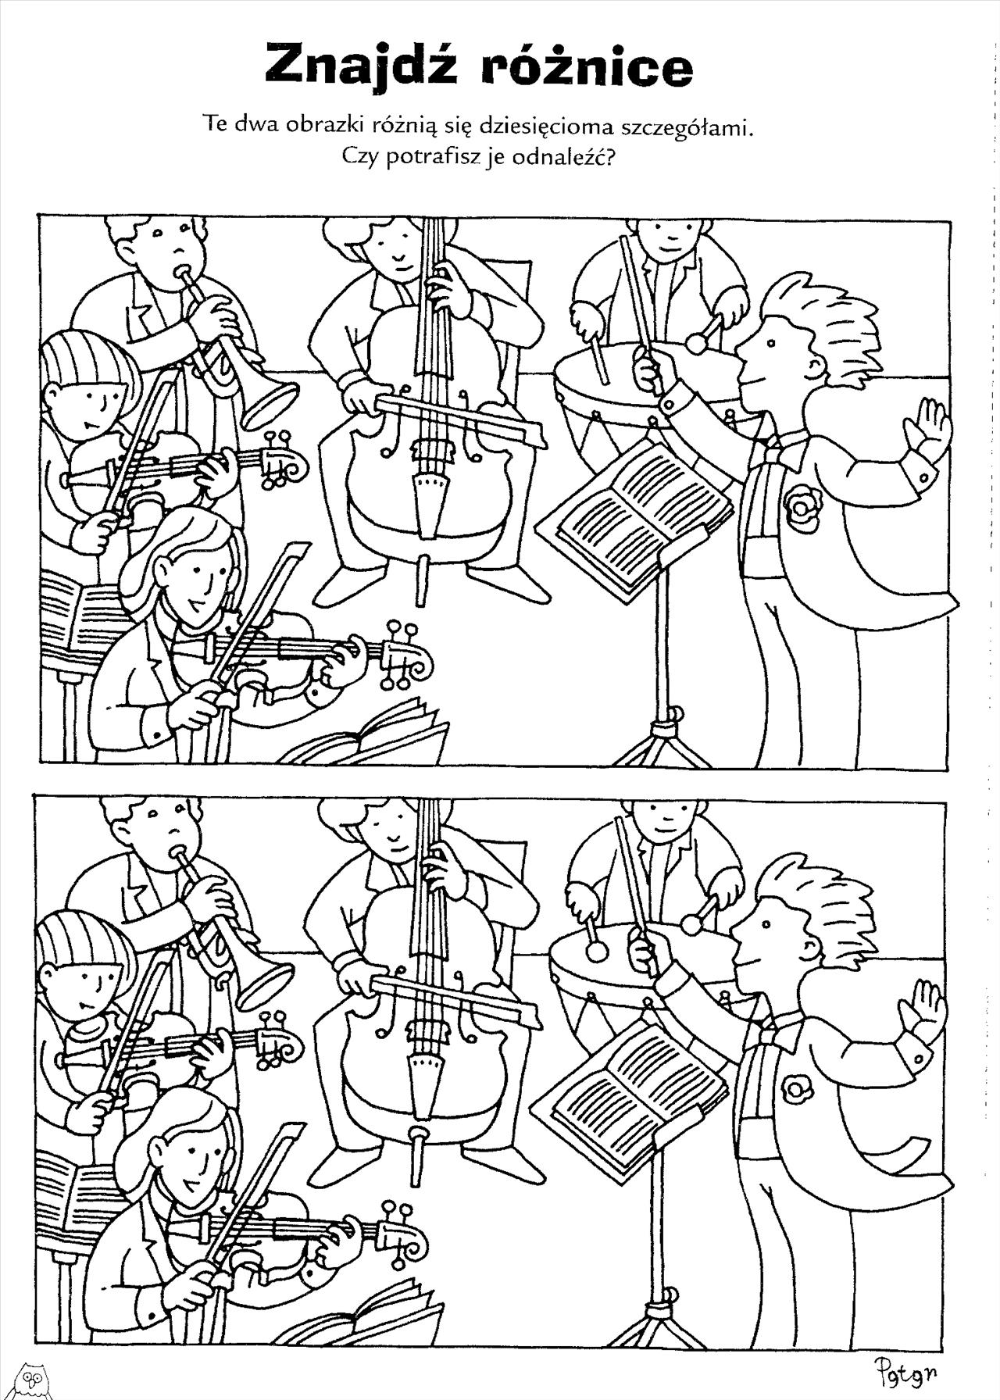

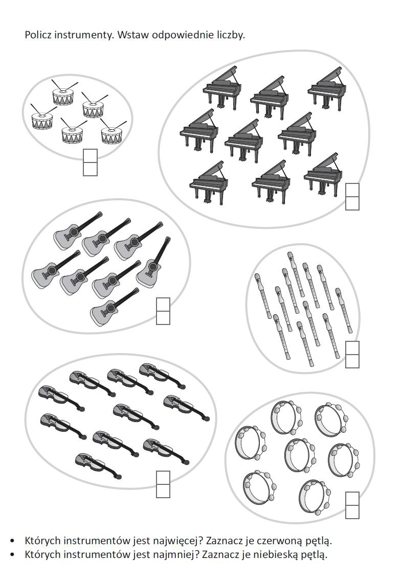

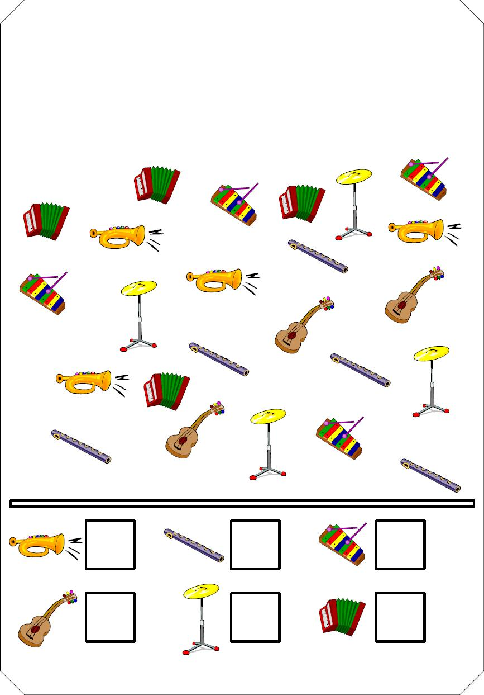

Do zobaczenia w poniedziałek